Тема: "Снятие мерок для построения чертежа юбки"

Цель занятия: Научить правильному измерению фигуры человека, ознакомить учащихся с мерками, которые необходимы для построения чертежа юбки, показать необходимость учета особенностей телосложения и облика человека в целом; воспитывать эстетический вкус, внимательность; прививать навыки культуры труда и аккуратности; развивать логическое мышление, исполнительские умения.

Задачи занятия:
Образовательные:
Ознакомить учащихся с мерками необходимыми для построения чертежа юбки.
Научить правильному измерению фигуры человека.
Развивающие:
Продолжить формирование умений и навыков по самостоятельной организации учебного труда.
Формирование логического мышления, умения анализировать, делать выводы.
Развитие навыков работы в группах.
Воспитательные:
Воспитание трудолюбия, аккуратности в выполнении практических приёмов на уроке.
Воспитание чувства ответственности при выполнении коллективной работы.

Оборудование: компьютер, мультимедийный проектор, экран, юбки- 2 шт., манекен, тетради, сантиметровые ленты, узкая тесьма для опоясывания талии - по 1 шт. на каждых трёх учениц, индивидуальные инструкционные технологические карты, карточки-рисунки для итоговой проверки знаний,

Методы:
объяснительно-демонстрационный;
частично-поисковый;
инструктаж;
практическая работа.

Тип занятия: комбинированный.

Формы организации учебной деятельности: практическая работа на основе интеграции алгоритмической и частично - поисковой деятельности.
Приёмы деятельности учителя: беседа; проведение инструктажа и демонстрация приемов работы; организация работы учащихся по технологическим инструкционным картам.
Деятельность учащихся: ответы на вопросы, восприятие информации закрепление знаний путем применения в упражнениях, ведение записи в тетради, самоанализ результатов.
Виды и формы контроля знаний: заполнение таблиц , взаимоконтроль, самоконтроль, индивидуальная практическая работа.
Опорные знания, внутрипредметная и межпредметная интеграция: основные условные линии на фигуре человека (технология); антропометрические точки (биология); вычислительные навыки (математика).
Планируемые результаты
Предметные: приобретение знаний о приёмах снятия мерок для построения чертежа юбки; правильное измерение фигуры человека, закрепление умений работать в группах.
Метапредметные: планирование процесса познавательной деятельности; аргументированная защита в устной или письменной форме результатов своей деятельности; соблюдение безопасных приёмов познавательно-трудовой деятельности.
Личностные: проявление познавательных интересов и творческой активности; развитие трудолюбия и ответственности за качество своей деятельности; бережное отношение к природным ресурсам.

Заключительный инструктаж. Приведение в порядок рабочих мест.
Общие замечания по занятию и его оценка.
План занятия
1. Организационный момент (2 мин.)
Приветствие, проверка готовности к занятию, организация рабочих мест учащихся.
2. Мотивационное начало занятия (5 мин).
Актуализация знаний. Постановка проблемной задачи занятия.
3. Изучение нового материала (10 мин).
Решение проблемы занятия. Текущий инструктаж.
Практическая работа (15 мин).
4. Этап обобщения систематизации знаний и закрепление изученного материала. (6 мин).
Ответы на вопросы, работа с рисунками, взаимоконтроль.
5. Подведение итогов.(2 мин).
Анализ хода и результатов занятия.
Ход занятия
Организационный момент.
- Приветствие.
- Отметка явки.
- Проверка готовности к занятию.
- Проверка организации рабочих мест.
- Сообщение темы и целей занятия.
Актуализация знаний.
На прошлом занятии мы рассмотрели классификацию одежды и основные требования к ней. На сегодняшнем занятии мы приступаем к проектированию и изготовлению одежды.

1) Выполнение задания по составлению таблицы.
Составьте таблицу «Классификация одежды» по образцу.

Группа одежды | Подгруппа | Вид изделия | Сезонность | Назначение одежды

2) Беседа по вопросам:
- Каким требованиям должна отвечать одежда.
- Какие изделия относятся к плечевой одежде.
- Почему они так называются?
- Что такое ассортимент одежды?
- Охарактеризуйте гигиенические и экономические требования к одежде.
- Охарактеризуйте эксплуатационные требования к одежде.
- Какие виды юбок вам известны?

План изготовления юбки.
- Снятие мерок для построения чертежа юбки.
- Конструирование юбки. Построение чертежа.
- Моделирование изделия.
- Раскрой юбки.
- Выполнение поузловой обработки.

Основная проблема занятия. Чтобы одежда была удобна и красива, надо шить её по определённому размеру.

Решение проблемы:
Для снятия мерок и измерения деталей при раскрое ткани служит сантиметровая лента. Изготавливается лента из полотна или клеёнки, длина её 150 см, ширина – 2 см. на концах ленты – металлические заклёпки, предохраняющие её от износа. Чтобы избежать неточности при измерении, нужно пользоваться одной и той же сантиметровой лентой.
Снятие мерок производится с фигуры в непринуждённом, естественном положении с опущенными руками. Для облегчения снятия мерок на фигуре человека условно устанавливают характерные для всех людей ориентирные точки тела человека и через них проводят условные линии. (Слайд. Приложение 1)
Линии по которым снимают мерки:
- линии шеи.
- линия груди.
- линия талии.
- линия бёдер.
- На уровне середины колена будет располагаться линия колен.
При подготовке к изготовлению выкроек измеряют фигуру по этим линиям. В левую руку надо взять конец сантиметровой ленты с начальным делением, а правой рукой обмерять фигуру. Записывают мерки в той последовательности, в которой они снимались.

Мерки необходимы для построения юбки (Слайд. Приложение №2).
Для изготовления юбки нам необходимы мерки полуобхват талии, полуобхват бёдер, длина спинки до талии, длина изделия.
Рассказать и показать правила снятия мерок, используя манекен и инструкционную карту «Снятие мерок для конструирования юбки». Обратить внимание на точное выполнение этой работы, так как от правильности снятия мерок зависит, как юбка будет сидеть на фигуре.

Текущий инструктаж
При снятии мерок нужно помнить следующее.
- Мерки снимают по правой стороне фигуры.
- Талию предварительно опоясывают тесьмой.
- При снятии мерок измеряемый должен стоять прямо без напряжения.
- Мерки снимают сантиметровой лентой. При измерении сантиметровую ленту не следует натягивать или ослаблять.
- Мерки длины записывают полностью. Мерки ширины и обхватов записывают вполовинном размере, так как чертеж строят на одну половину фигуры.
- Все величины записывают в сантиметрах.

Для построения чертежей деталей изделия необходимы не только размерные признаки фигуры, но и прибавки на свободное облегание одежды (Приложение № 3). Прибавки должны обеспечивать свободу движений человека, создавать воздушную прослойку, регулирующую необходимый теплообмен, отвечать декоративно-конструктивным требованиям в соответствии с эскизом модели.
Прибавки учитываются при построении чертежей деталей, и величина их зависит от степени облегания одежды, толщины ткани (чем свободнее конструкция, тем больше прибавка).
Прибавки обозначаются буквой П, строчные буквы обозначают участки, к которым даются прибавки.

Практическая работа «Снятие мерок для конструирования юбки»
Учащиеся снимают мерки группами по три человека: измеряемая, измеряющая, записывающая, поочерёдно меняя операции. (При выполнении используется игровой момент. Работа выполняется в виде игры «Ателье»- заказчик, закройщик, приёмщик заказа).

Для построения чертежа основы прямой юбки необходимы следующие измерения и прибавки: (Слайд. Приложение 4).
С_{т} - полуобхват талии;
С_{б} - полуобхват бедер;
Д_{тс} - длина спины до талии;
Д_{ю} - длина юбки;
П_{т} - прибавка к полуобхвату талии;
П_{б} - прибавка к полуобхвату бедер;
Каждый учащийся в ходе работы заполняет таблицу, которая используется для построения чертежа.

Целевой обход учителя
Учитель следит за правильностью снятия мерок, помогает исправить неточности, даёт дополнительные пояснения. Обратить внимание учащихся, что большинство из них имеют одинаковые размеры полуобхвата талии и бёдер, а мерки длины имеют существенные различия: чем выше ученица, тем больше длина изделия.

Формулирование решения проблемы занятия. Закрепление и осознание. Систематизация знаний.
Теперь я предлагаю ответить на вопрос, который был задан в начале урока?
- Как добиться того, чтобы одежда была удобна и красива?
- Прежде чем приступить к снятию мерок, что нужно предпринять?
- Как измерить окружность талии?
- Как измерить длину юбки?

Подведение итогов занятия.

Энергичный, вечно спешащий современный человек хочет быть элегантным везде. Элегантность, простота и удобство – эти требования необходимо учитывать при создании новых видов одежды.

Заключительный инструктаж.
Что нового вы узнали на занятии?

Приведение в порядок рабочих мест.

Общие замечания по занятию, оценка занятия.
(Обсуждается занятие: достигнута ли цель, общая оценка, даются другие замечания, рекомендации)

Спасибо за занятие.

Список используемой литературы:

- Арефьев И.П. Занимательные уроки технологии для девочек. 5,6,7,8,9 классы. Пособия для учителей. – М.: Школьная пресса, 2005.
- Технология: Учебник для учащихся 6 кл. общеобразовательных школ (вариант для девочек)/ Крупская Ю.В., Лебедева Н.И., Литикова Л.В. и др. / Под редакцией В. Д. Симоненко.- М.: Вентана-Граф, 2010.
- Технология.6 класс (вариант для девочек): поурочные планы по учебнику « Технология. 6 класс» под ред. В.Д.Симоненко/авт.-сост. О.В.Павлова, Г.П.Попова - Волгоград: Учитель,2008.
- Амирова Э.К., Сакулина О.В., Труханова А.Т. «Конструирование одежды».- М.: «Академия»,2006

Приложение №1

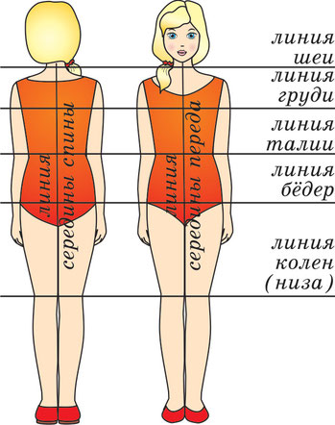

Приложение №2

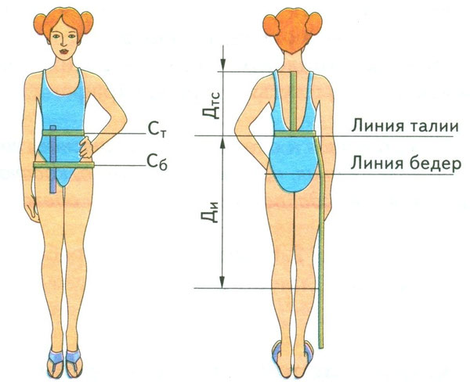

Приложение №3
Прибавки к полуобхвату бедер, талии для поясных изделий для женщин
Измерение, к которому дана прибавка | Обозначение прибавки | Суммарная прибавка, см, для силуэта
Измерение, к которому дана прибавка | Обозначение прибавки | Плотно прилегающего | Прилегающего | Свободного
Полуобхват талии | П_{т} | 0,5 - 1 | 1 - 1,5 | 1,5 -2
Полуобхват бедер | П_{б} | 1 - 2 | 2 - 3 | 5 - 8

Прибавки для поясных изделий для девочек
Измерение, к которому дана прибавка | Обозначение прибавки | Суммарная прибавка, см, для силуэта
Измерение, к которому дана прибавка | Обозначение прибавки | Плотно прилегающего | Прилегающего | Свободного
Полуобхват талии | П_{т} | 0,5 - 1 | 1 | 1
Полуобхват бедер | П_{б} | 0,5 - 1 | 1 - 2,5 | 2 - 4 и более

Приложение №4

Размерный признак | Обозначение | Величина (см)
Полуобхват талии | СТ
Полуобхват бедер | СБ
Длина спины до талии | Дст
Длина юбки | Диз
Прибавка к полуобхвату талии | Пт
Прибавка к полуобхвату бёдер | Пб

